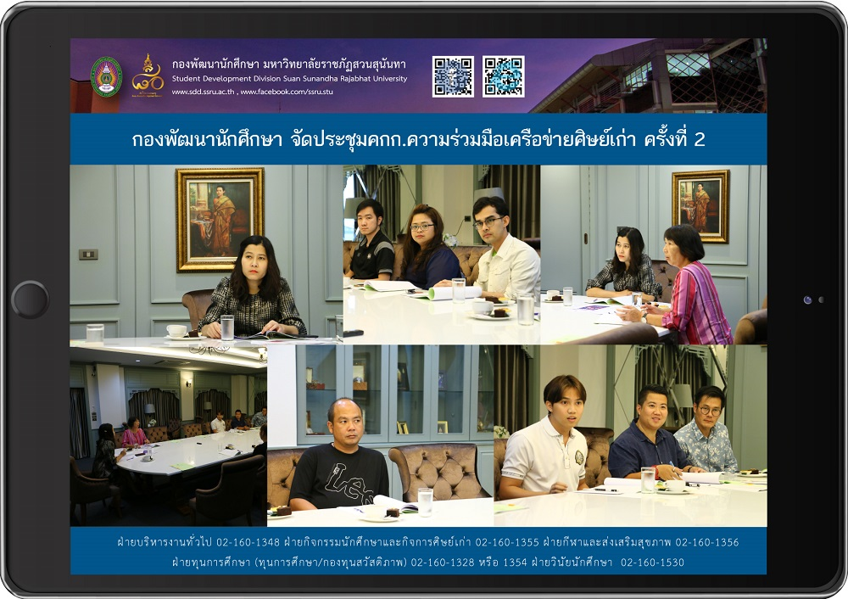
คณะกรรมการความร่วมมือเครือข่ายศิษย์เก่าเตรียมจัดการแข่งขันโบลิ่ง ครั้งที่ 1
เมื่อวันเสาร์ที่ 23 มีนาคม 2562 กองพัฒนานักศึกษา โดยฝ่ายกิจกรรมนักศึกษาและกิจการศิษย์เก่า จัดประชุมคณะกรรมการความร่วมมือเครือข่ายศิษย์เก่า มหาวิทยาลัยราชภัฏสวนสุนันทา ครั้งที่ 2/2561 ณ ห้องประชุมกิตติมศักดิ์ ชั้น 4 อาคารศูนย์สุขภาพและกีฬา มหาวิทยาลัยราชภัฏสวนสุนันทา โดย ผศ.สิริอร จำปาทอง ผู้ช่วยอธิการบดีฝ่ายกิจการนักศึกษา ให้เกียรติเป็นประธาน พร้อมกับ นางพรพิศ ประดิษฐพงษ์ ผู้อำนวยการกองพัฒนานักศึกษา กรรมการ
โดยการจัดประชุมในครั้งนี้ ได้มีการพิจารณากิจกรรมสร้างความสัมพันธ์ของกลุ่มศิษย์เก่า และการจัดหารายได้เพื่อสมทบทุนการศึกษาให้กับน้องๆนักศึกษาปัจจุบันที่กำลังศึกษาอยู่ในมหาวิทยาลัยราชภัฏสวนสุนันทา ซึ่งได้กำหนดเป็นกิจกรรมการแข่งขันโบลิ่ง ครั้งที่ 1 ทั้งนี้ คณะกรรมการฯ ได้ร่วมกันหารือกำหนดรูปแบบแนวทางการดำเนินการจัดกิจกรรมเพื่อให้กิจกรรมดังกล่าวสามารถมีรายได้ในการสมทบทุนได้มากที่สุด

The 1st Bowling Competition by SSRU Alumni Network Cooperation Committee
On Saturday 23 March, 2019, SDD by Student Activities and Alumni Affair held a meeting of SSRU Alumni Network Cooperation Committee no. 2/2561 at the Honorary Meeting Room, 4th Fl., Health and Sport Center. As a chairperson, Asst. Prof. Siri-orn Champatong, Assistant to the President for Student Affairs mainly considered on activities to build and persist relationships among alumni groups and fund raising to support scholarships for current SSRU students. The 1st Bowling Competition was discussed in detailed among Mrs. Pornpit Praditphong, Director of SDD and committees.

